**Laboratorijska vježba: Kontaktno mjerenje temperature**

**Niko Šikić, 0036540518**

**3. Priprema za laboratorijsku vježbu**

**3.1. Otpornički element Ni1000SOT**

1. Koliki je otpor RTD-a pri 0°C i 100°C?

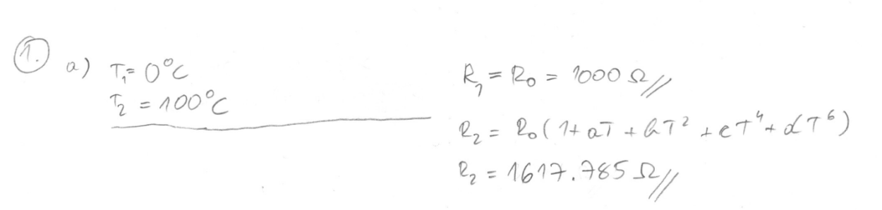

2. Napišite pseudokod za računanje temperature iz decimalne vrijednosti ADC-a.

Slika na kojoj se prikazuje tekst, snimka zaslona, Font, dokument

Opis je automatski generiran

**3.2. NTC termistor**

1. Napišite jednadžbu ovisnosti temperature o otporu termistora (prema shemi na slici 4 i formuli za otpor).

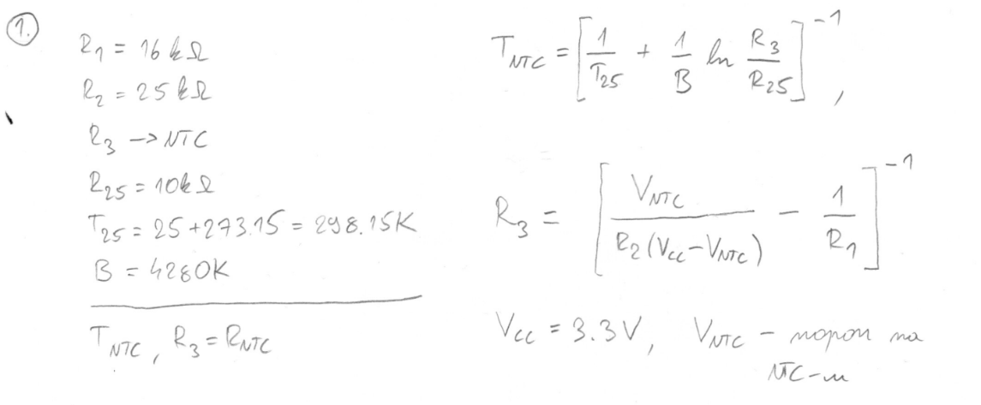

2. Koliki je iznos otpora termistora pri temperaturama od 0°C i 100°C?

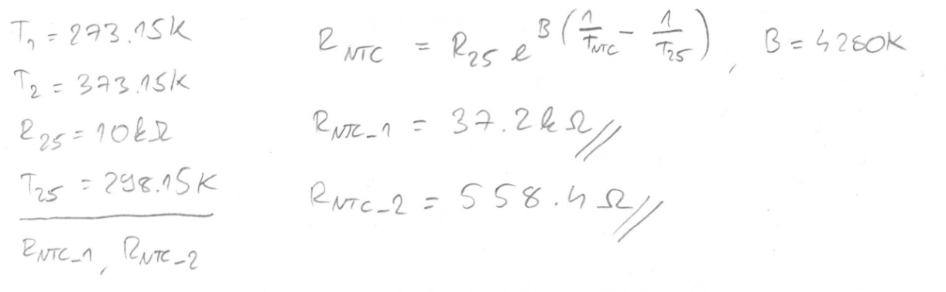

3. Ako mikrokontroler ima analogno digitalni pretvornik (ADC) rezolucije 10 bita i napon napajanja 3,3V, koja je vrijednost digitalizirane mjerene veličine na izlazu ADC-a za ulazne signale iznosa 0 V i 3,3 V?

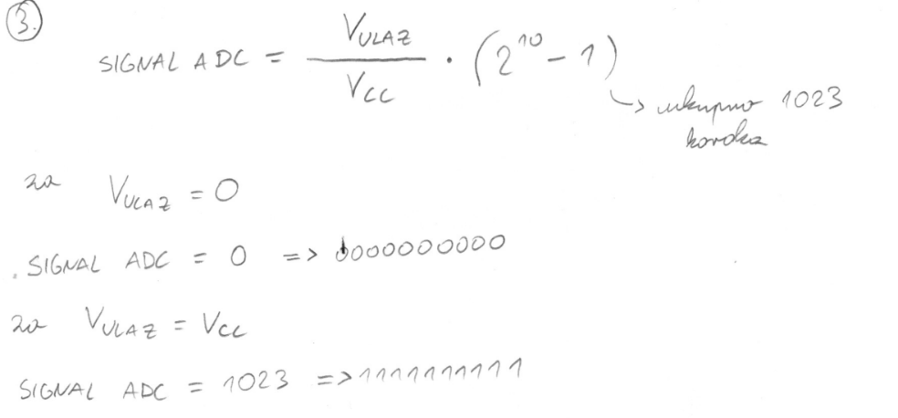

4. Koji je opseg mjerenja temperature sklopa prikazanog slikom 4 ako se za akviziciju koristi 10-bitni ADC mikrokontrolera priključenog na napajanje od 3,3 V?

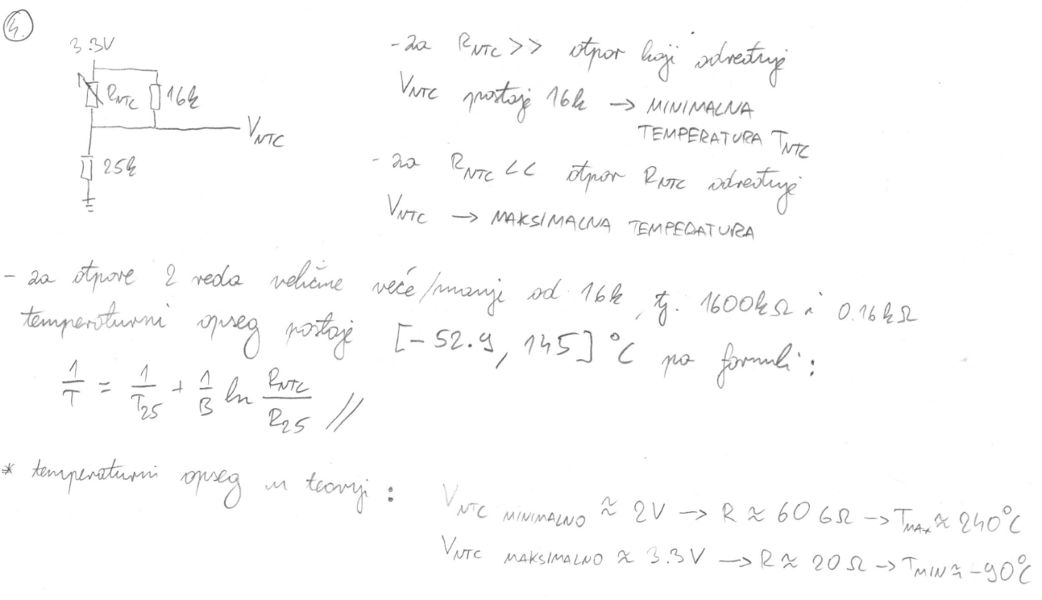

5. Napišite jednadžbu za računanje temperature iz digitaliziranog signala na izlazu ADC-a.

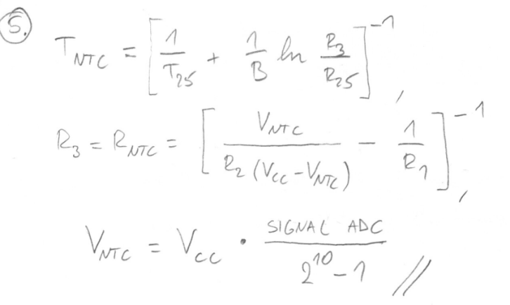

6. Napišite pseudokod za računanje temperature iz decimalne vrijednosti ADC-a.

Slika na kojoj se prikazuje tekst, snimka zaslona, Font

Opis je automatski generiran

**3.3. NTC termistor + MAX6682**

1. Je li digitalizirana mjerena veličina temperature (mjerena preko termistora koji ima nelinearni izlaz) preko MAX6682 IC-a linearizirana? Ako jeste, u kojem je temperaturnom području linearizirana (REXT = 7680 Ω)?

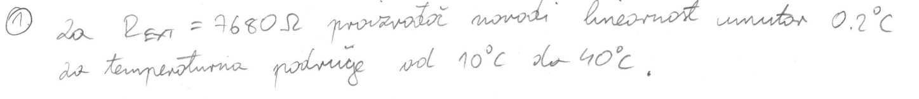

2. Kolika je tipična greška linearnosti pri temperaturi od 30 °C ako je sustav lineariziran u temperaturnom području od: o 0 °C do 70 °C; o 10 °C do 40 °C.

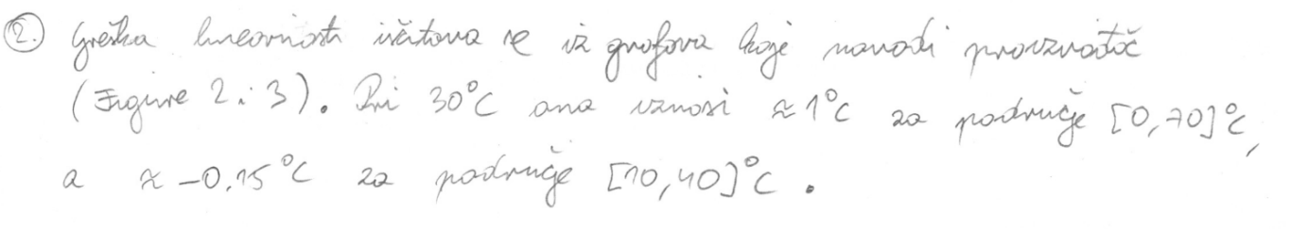

3. Kolika je maksimalna vrijednost temperature mjerenja?

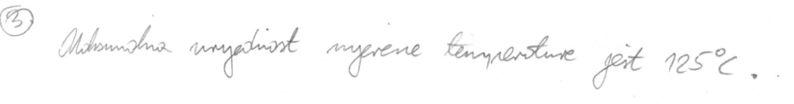

4. Ako mjerimo temperaturu u opsegu od 0 °C do 100 °C i ako je otpor NTC termistora R(0 °C) = 32651 Ω, R(50 °C) = 3601 Ω i R(100 °C) = 678 Ω, koliki treba biti iznos otpora otpornika REXT da bi odziv bio lineariziran u navedenom temperaturnom opsegu?

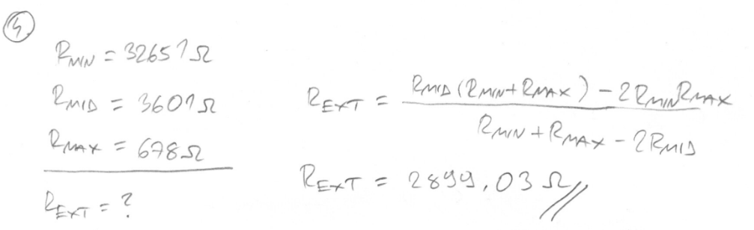

5. Koliko se bitova koristi za prikaz cjelobrojnog dijela temperature?

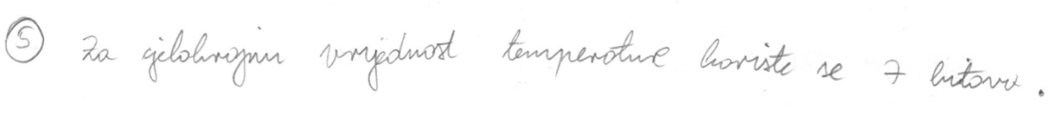

6. Napišite pseudokod za dobivanje temperature iz heksadecimalnog zapisa podataka.

Slika na kojoj se prikazuje tekst, snimka zaslona, Font

Opis je automatski generiran

**3.4. Termopar 80PK-1 + MAX6675**

1. Kolika je maksimalna točnost iskazana u jedinici LSB-a pri temperaturi od 0 °C na napajanju od +3,3 V?



2. Koliki je mjerni opseg mjerenja temperature čipa MAX6675?



3. Kolika je greška izlaza (engl. output code error) pri 30 °C ambijentalne temperature?

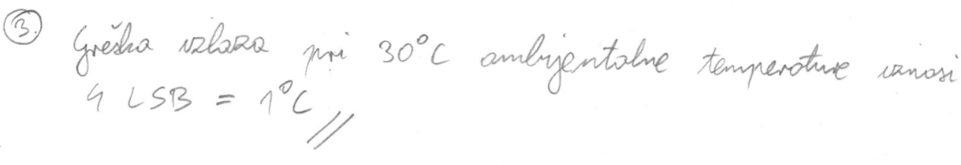

4. Kolika je rezolucija senzora?

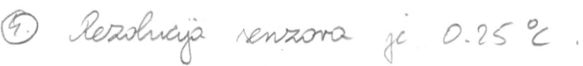

5. Koliko se bitova koristi za prikaz cjelobrojnog dijela temperature?



6. Napišite pseudokod za dobivanje temperature iz heksadecimalnog zapisa podataka.

Slika na kojoj se prikazuje tekst, snimka zaslona, Font

Opis je automatski generiran

**3.5. Poluvodički senzor DS18B20**

1. Kolika je greška mjerenja (engl. thermometer error) na temperaturi od 60 °C? (0°C)

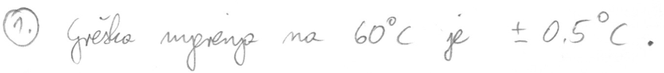

2. Kolika je maksimalna točnost ovog senzora i koliko se bitova koristi za prikaz temperature pri toj točnosti?



3. Kolika je greška mjerenja pri temperaturi od 110 °C?

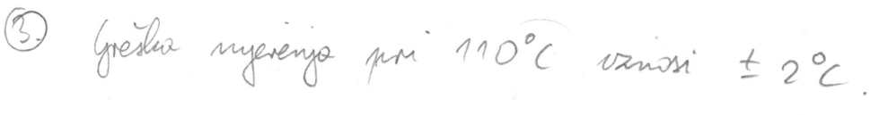

4. Koliko traje mjerenje pri 10-bitnoj rezoluciji?

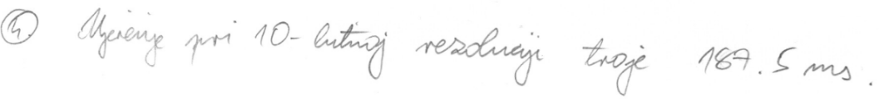

5. Napišite pseudokod za dobivanje temperature iz heksadecimalnog zapisa podataka.

Slika na kojoj se prikazuje tekst, snimka zaslona, Font

Opis je automatski generiran

**3.6. Poluvodički senzor LM35DZ**

1. Koliki je mjerni opseg ovog senzora?

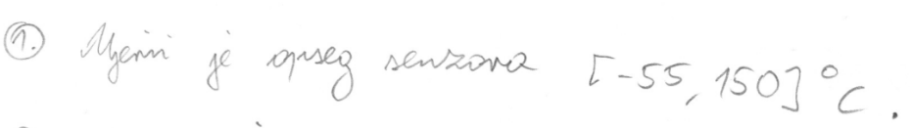

2. Kolika je dizajnirana točnost senzora pri temperaturi od 100 °C?

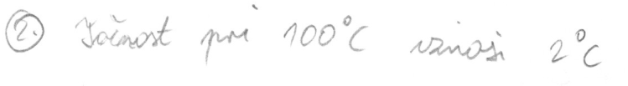

3. Koja je jednadžba pretvorbe napona u temperaturu?

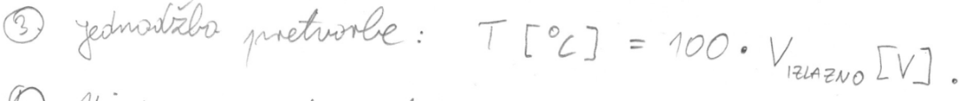

4. Koliki je mjerni opseg temperature ako je izlaz senzora spojen 10-bitni analogno-digitalni pretvornik mikrokontrolera?

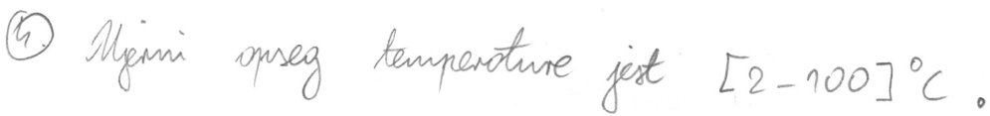

5. Napišite pseudokod za računanje temperature iz decimalne vrijednosti na izlazu ADC-a.

Slika na kojoj se prikazuje tekst, snimka zaslona, Font

Opis je automatski generiran

**3.7. Poluvodički senzor TMP101**

1. Koliki je mjerni opseg ovog senzora?

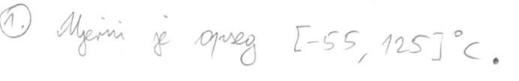

2. Kolika je maksimalna točnost mjerenja pri temperaturi od 100°C?

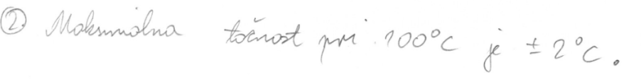

3. Napišite pseudokod za dobivanje temperature iz heksadecimalnog zapisa podataka.

Slika na kojoj se prikazuje tekst, snimka zaslona, Font

Opis je automatski generiran

**3.8. Usporedba troškova**

|  |  |
| --- | --- |
| **Senzor** | **Ukupan trošak (€)** |
| Termopar | **71.48** |
| NTC + MAX6682 | **8.2** |
| Ni1000SOT | **7.11** |
| DS18B20 | **6.57** |
| NTC | **2.77** |
| LM35DZ | **2.35** |
| TMP101NA | **1.79** |

Pojedinačni troškovi za svaki senzor (dobavljač *Farnell*):

Slika na kojoj se prikazuje tekst, snimka zaslona, Font, broj

Opis je automatski generiranSlika na kojoj se prikazuje tekst, snimka zaslona, Font, broj

Opis je automatski generiran

**4. Zadaci za samostalni rad na laboratorijskoj vježbi**

1. Proučite podatke dobivene u .csv datotekama. Podaci dobiveni sa senzora su prikazani heksadecimalnim brojevima. Sve izmjerene vrijednosti je potrebno pretvoriti u decimalni prikaz mjerene veličine. Tako prikazane veličine čine izvorni set podataka. Svaki senzor se obrađuje zasebno.

**a) Unijeti u tablicu vrijednosti temperatura svih senzora u trenucima:**

|  |  |  |  |  |  |  |  |
| --- | --- | --- | --- | --- | --- | --- | --- |
|  | Ni1000SOT | NTC  termistor | NTC  termistor +  MAX6682 | Termopar +  MAX6675 | DS18B20 | LM35DZ | TMP101NA |
| 20% | 50.74 | 45.93 | 47.38 | 48.99 | 39 | 51.94 | 50.13 |
| 40% | 31.71 | 30.11 | 30.13 | 30.24 | 28 | 34.19 | 31.31 |
| 60% | 31.32 | 29.25 | 28.38 | 26.74 | 26 | 31.61 | 31.38 |
| 80% | 63.75 | 58.66 | 55.75 | 56.99 | 44 | 60 | 62.56 |

**b) Prikazati vrijednosti izvornog seta podataka (svih 7 senzora) na jednom grafu.**

Slika na kojoj se prikazuje dijagram, radnja, tekst, crta

Opis je automatski generiran

**2. Izvorni set podataka filtrirati tako da izračunate aritmetičku sredinu seta od svakih 10 uzastopnih podataka.**

|  |  |  |  |  |  |  |  |
| --- | --- | --- | --- | --- | --- | --- | --- |
|  | Ni1000SOT | NTC  termistor | NTC  termistor +  MAX6682 | Termopar +  MAX6675 | DS18B20 | LM35DZ | TMP101NA |
| 20% | 53.08 | 48.56 | 49.3 | 51.31 | 40.1 | 54.1 | 52.32 |
| 40% | 32.1 | 30.22 | 30.49 | 30.69 | 28 | 34.48 | 31.69 |
| 60% | 28.11 | 26.68 | 26.04 | 25.49 | 25.2 | 29.97 | 28.38 |
| 80% | 63.42 | 58.7 | 55.46 | 56.54 | 43.3 | 59.84 | 62.36 |

**3. Izvorni set podataka filtrirati koristeći algoritam pomičnog prosjeka. Koristite 10 uzoraka pri računanju prosjeka.**

|  |  |  |  |  |  |  |  |
| --- | --- | --- | --- | --- | --- | --- | --- |
|  | Ni1000SOT | NTC  termistor | NTC  termistor +  MAX6682 | Termopar +  MAX6675 | DS18B20 | LM35DZ | TMP101NA |
| 20%  (91. uzorak) | 53.08 | 48.56 | 49.3 | 51.31 | 40.1 | 54.1 | 52.32 |
| 40%  (191. uzorak) | 32.1 | 30.22 | 30.49 | 30.69 | 28 | 34.48 | 31.69 |
| 60%  (291. uzorak) | 28.11 | 26.68 | 26.04 | 25.49 | 25.2 | 29.97 | 28.38 |
| 80%  (391. uzorak) | 63.42 | 58.7 | 55.46 | 56.54 | 43.3 | 59.84 | 62.36 |

**4. Objasnite razliku između izvornih i filtriranih setova podataka. Jesu li odzivi svih senzora očekivani?**

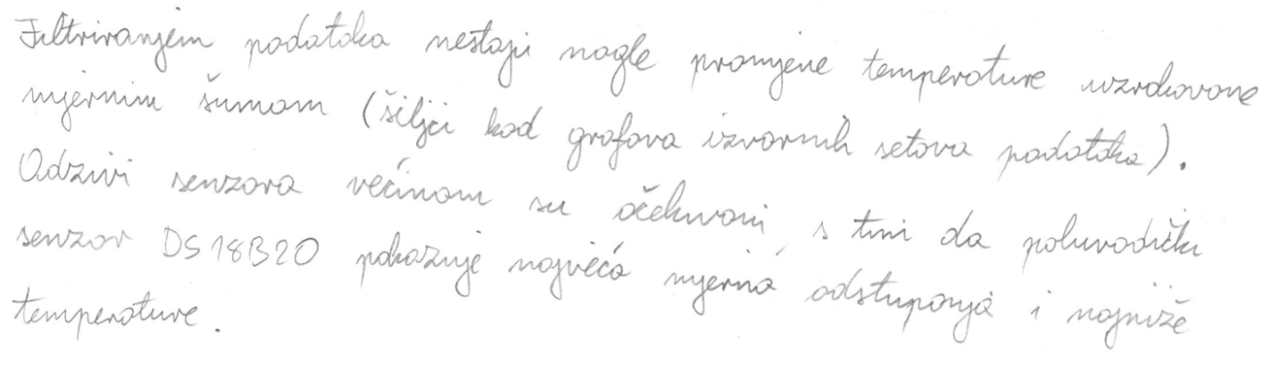

**5. Prikažite na istom grafu za jedan od senzora set izvornih podataka i setove filtriranih podataka iz drugog i trećeg zadatka. Senzor možete proizvoljno odabrati.**

Slika na kojoj se prikazuje tekst, radnja, crta, dijagram

Opis je automatski generiran

* Podatci uz interpolaciju filtiranog seta podataka na veličinu od 500 uzoraka:

Slika na kojoj se prikazuje tekst, radnja, crta, dijagram

Opis je automatski generiran